Merima Alispahic Bojic
Persönliche Informationen
Adresse: | Schleusenweg 11  60528 Frankfurt am Main |  | 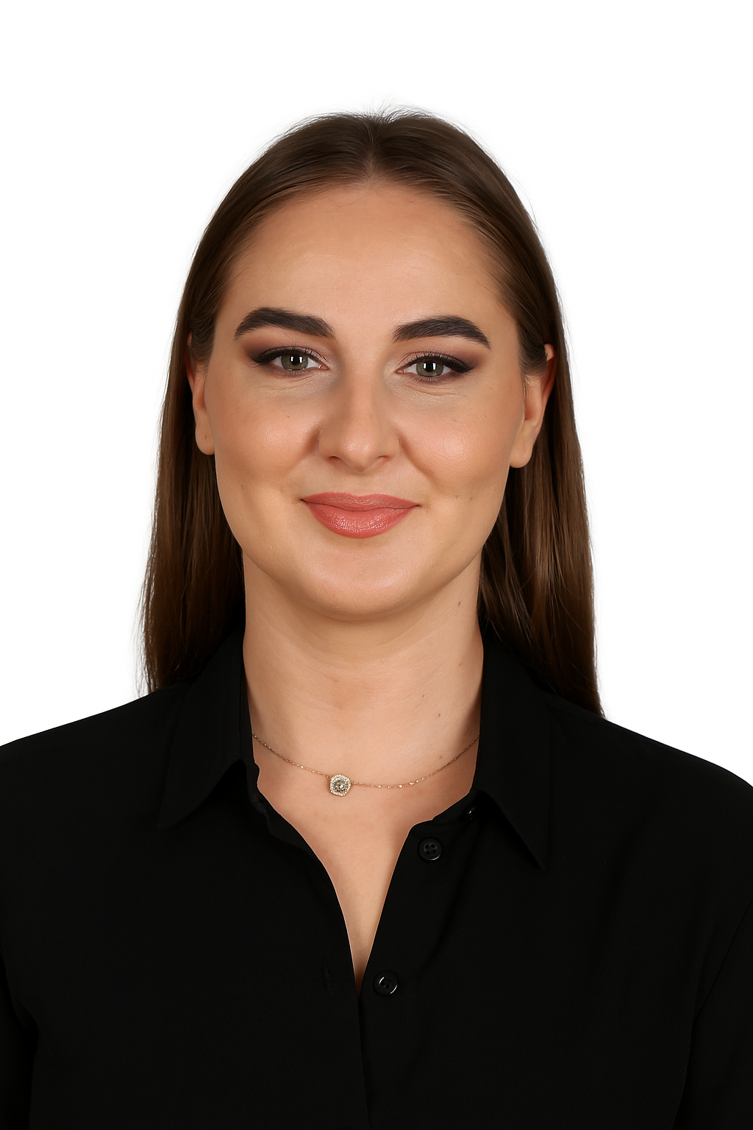
E-Mail: | merima.alispahic1995@hotmail.com
Mobil: | +49 177 9227127
Geburtsdaten: | 06.10.1995 in Tuzla, Bosnien und Herzegowina
Schulbildung
07/2023 – heute | Internationale Hochschule – IU |  | Erfurt
 | B.A in Finanzmanagement – Fernstudium
 | - Studium parallel zu einer 60 %-Teilzeitbeschäftigung
09/2010 – 06/2014 | Medizinische Mittelschule |  | Tuzla, Bosnien
 | Mittlere Reife (Note: 1,0)
 | - Schwerpunktfächer: Mathematik, Physik, Chemie
Praktische Erfahrungen
02/2016 – heute | Universitätsklinikum Frankfurt |  | Frankfurt am Main
 | Gesundheits- und Krankenpflegerin
- Organisation und Dokumentation komplexer Pflegeabläufe für bis zu 15 Patienten täglich – strukturierte Arbeitsweise und hohe Genauigkeit
- Enge Zusammenarbeit im interdisziplinären Team sowie Beratung von Angehörigen – Kommunikationsstärke und Konfliktlösungskompetenz
- Flexibles und schnelles Reagieren in Notfallsituationen – Stressresistenz
Extracurriculares Engagement
06/2025 – heute | pumpkincareers GmbH |  | Frankfurt am Main
 | Teilnehmerin an einem Coaching-Programm
- Förderung von Karriere- und Bewerbungsfähigkeiten
- Aktive Weiterentwicklung persönlicher und beruflicher Kompetenzen
01/2021 – 07/2021 | Johann Wolfgang – Goethe –  Universität |  | Frankfurt am Main
 | Teilnehmerin am DSH-Vorbereitungskurs
 | - Erlernung von Deutschkenntnissen auf dem Niveau DSH 3 = C2 nach dem gemeinsamen Europäischen Referenzrahmen
Sonstiges
Sprachkenntnisse: | Deutsch (C2), Englisch (B1)
IT-Kenntnisse: | Microsoft Office (Word, Excel, PowerPoint, Outlook)
Interessen: | Fitness und Krafttraining, Teilnahme an Workshops und &Karriere-Events
Frankfurt am Main, 23.09.2025

Merima Alispahic Bojic
Schleusenweg 11
60528 Frankfurt am Main
merima.alispahic1995@hotmail.com
+49 177 9227127
Bewerbung um ein Praktikum in der Wirtschaftsprüfung

Sehr geehrte Damen und Herren,

mit einem Berufseinstieg in der Wirtschaftsprüfung verbinde ich abwechslungsreiche Mandate, tiefgehende Einblicke in betriebswirtschaftliche Zusammenhänge und eine steile Lernkurve. Besonders reizvoll finde ich die Möglichkeit, im Rahmen von Prüfungsaufträgen die Abläufe innerhalb eines Unternehmens umfassend zu verstehen, finanzwirtschaftliche Prozesse zu analysieren und dadurch zur Verlässlichkeit der Jahresabschlüsse beizutragen. Um durch mein Engagement ein wertvoller Teil Ihres Teams zu werden, möchte ich bei Ihnen ab April 2026 ein achtwöchiges Praktikum in der Wirtschaftsprüfung absolvieren.

Nach meinem Schulabschluss im Jahr 2010 begann ich eine Ausbildung an einer Medizinschule, wo ich früh meine Begeisterung für Zahlen entdeckte und meine Schule in Mathematik- und Physikwettbewerben vertrat. Im Jahr 2016 entschied ich mich, mit zwanzig Jahren allein nach Deutschland zu ziehen, um neue persönliche und berufliche Herausforderungen anzunehmen. Seitdem arbeite ich als Krankenschwester und verfüge inzwischen über zehn Jahre Berufserfahrung. Parallel dazu studiere ich im vierten Semester Finanzmanagement an der Internationalen Hochschule und habe eine sechzigprozentige Stelle in einer Klinik. Trotz der hohen Belastung bestehe ich meine Prüfungen erfolgreich und zeige dabei Selbstdisziplin und Durchhaltevermögen. Von meinen bisherigen Arbeitgebern, auch meinem aktuellen, erhielt ich positive Rückmeldungen zu meinem überdurchschnittlichen Fachwissen. Die Arbeit in der Medizin hat mich gelehrt, unter Druck einen klaren Kopf zu bewahren, Prioritäten zu setzen und Verantwortung zu übernehmen – Fähigkeiten, die ich nun in der Finanzwelt einbringen und im Praktikum vertiefen möchte.

Deloitte erscheint mir als idealer Partner für mein Praktikum in der Wirtschaftsprüfung. Als weltweit führendes Wirtschaftsprüfungs- und Beratungsunternehmen mit umfassendem Leistungsspektrum bietet Deloitte ein anspruchsvolles Umfeld, in dem ich mein finanzwirtschaftliches Wissen optimal einbringen und weiterentwickeln kann. Besonders beeindruckt mich die Kombination aus tiefgehender Prüfung komplexer Geschäftsprozesse und innovativen Themen wie IT-Audit und Nachhaltigkeitsprüfung. Mit Deloitte verbinde ich ein Unternehmen, das auf analytisches Denken, präzise Arbeitsweise und Teamarbeit setzt – Fähigkeiten, die ich weiter stärken möchte. Zudem schätze ich die Möglichkeit, durch flexible Arbeitsmodelle und internationale Projekte meine berufliche Entwicklung individuell zu gestalten. Die enge Zusammenarbeit mit Experten aus Tax, Legal und Consulting schafft zudem vielfältige Lernchancen, die perfekt zu meinen Karrierezielen passen.

Von dem Praktikum in der Wirtschaftsprüfung erhoffe ich mir eine intensive fachliche Weiterentwicklung, einen tiefen Einblick in die Prüfungsprozesse sowie die Möglichkeit, mein theoretisches Wissen aus dem Studium praxisnah anzuwenden. Ich bin davon überzeugt, dass ich durch meine hohe Belastbarkeit, meine strukturierte Arbeitsweise und meine langjährige Berufserfahrung im medizinischen Umfeld einen wertvollen Beitrag zu Ihrem Team leisten kann. Über die Gelegenheit, Sie auch in einem persönlichen Gespräch von meinen Kompetenzen und mir zu überzeugen, würde ich mich sehr freuen.

Mit freundlichen Grüßen


